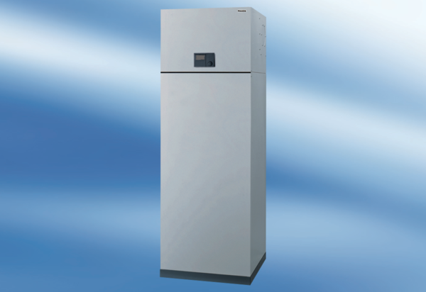Ventilační systém aeronom AWP 200Obsah dodávky: 1 kusSortiment: K
Typové číslo: 0095.0054Výrobce: MAICO

